회의록

회의일시 | 2023년 10월 26일 | 부서 | 부서 | 작성자 | 송석원
참석자

회의안건 | 1. 메뉴구조도

회의내용 | 내용 | 비고
회의내용 | Pms 이슈관리  -pms 이슈는 일반과 결함으로 분류  일반은 일정 혹은 경조사와 같은 넓은 범위로 이루어져 있다  결함은 프로그램적 오류와 같은 도움이 필요한 것들로 이루어져 있다  Pms 일감관리  -일감은 처음에는 상위일감에 관한 내용만 작성이 가능하다  -상위일감을 작성을 완료하고 나면 그 상위일감에 하위일감 생성버튼이 생기는 것을 볼 수 있다. 그리고 생성버튼을 누르면 하위일감의 제목과 내용 일정, 담당자 등을 기입할 수 있다.  Pms홈에서의 [오늘할일]  -pms의 오늘 할일은 캘린더 내의 일정을 불러와 띄운다.  [그룹웨어 / 프로젝트관리 pms]  프로젝트 관리  -프로젝트의 리더는 결재를 통해 관리자에게 프로젝트 생성/삭제를 요구하고 관리자는 요청사항에 따라 프로젝트를 생성/삭제를 할 수 있다. 또한 프로젝트 생성시 관리자가 인원 추가  -관리자가 삭제할때 캡챠사용  -프로젝트의 리더는 프로젝트를 비활성화 시킬 수 있다.(리드온리)  -프로젝트 리더에게만 해산 버튼이 보이고 (비활성화 ) -> 리드온리  아예 삭제하고싶으면 관리자에게 결재 요청 , 관리자가삭제 할때 캡챠  캘린더  -그룹웨어의 캘린더는 pms를 포함한 모든 일정을 띄우지만 pms일정은 조회만 간능하다.  -pms 캘린더는 각 프로젝트의 일정만을 띄운다.(CRUD)가능  진행도 조회  -하위 사이드바에 {진행도 조회[프로젝트]}가 있다  -진행도 조회(프로젝트 현황)을 눌렀을때 리더는 전 프로젝트에 관한 진행도에 관한 표가 보이고 팀원은 자신이 해당된 일감에 관한 현황이 그래프로 보인다.  Ps. 옵션바로 프로젝트 선택 가능  [업무현황] 통합 / 한 프로젝트 선택  <팀원 & 리더 공통>  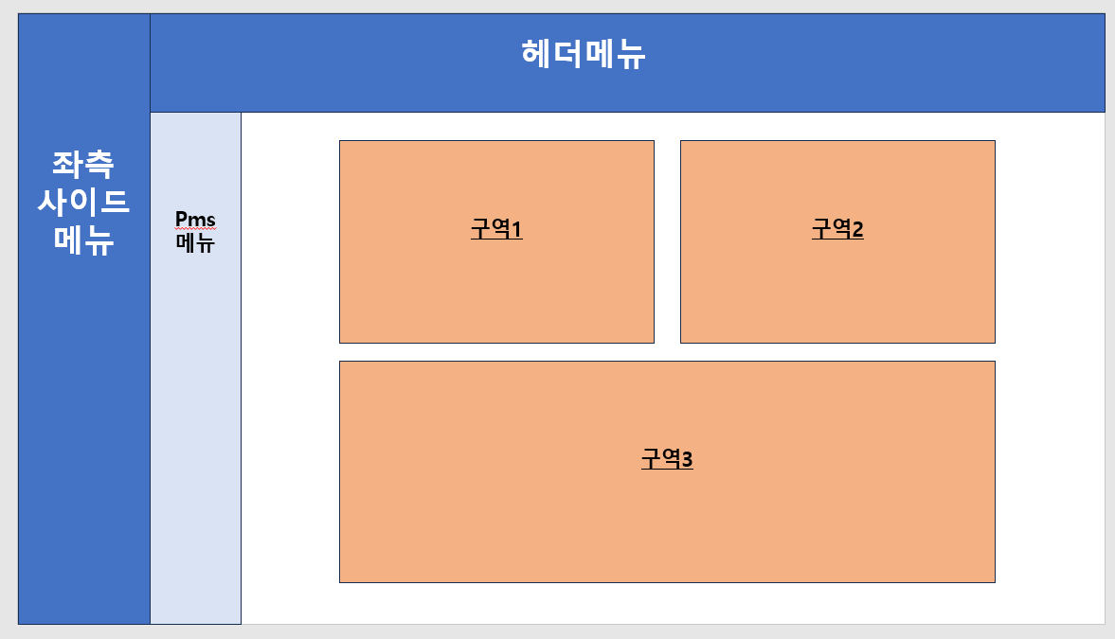  구성 :  - 구역1  (1) 프로젝트의 모든 일감을 상태별 개수를 퍼센트로 표시한 원형 그래프  (2) 위 그래프를 표로 (업무리포트의 표와 동일함)  - 구역2  - (1) 프로젝트별 자신이 맡은 일감의 진행도를 막대그래프로 표시함  - 구역3  - 구역4  - 요청, 진행, 피드백, 완료, 보류, 이슈 표시  - 팀원의 경우, 자신이 맡은 하위일감들의 상태에 따른 퍼센트표시 (ex. 전체 일감 중 완료 일감갯수& 퍼센트)  [관리자]  - 시스템관련  - 회사정보 관리  - 회사에 관한 정보를 등록 및 수정 가능  - 직원 정보 관리  - 계정 관리  - 모든 임직원 리스트 출력  – 직급, 부서, 휴직상태 변경가능  - 신규직원 등록 시, 사번, 이름, 부서, 생년월일, 주소,  입사일, 직위, 직책, QR정보, 서명 정보 등록  - 기존 직원 휴직/퇴사 시, 계정 정보, QR 비활성화  - 권한 설정: 직책에 대한 권한 설정  - 프로젝트 관리  - 모든 프로젝트 (진행중,완료,해산) 리스트 출력–조건별 필터링 가능  - 관리자가 승인된 결재서를 기반으로 프로젝트 생성  - 관리자가 프로젝트 명단 수정 가능  - 승인된 결재서를 기반으로 삭제 가능  - 프로젝트 일감 또는 이슈 관리는 관여하지 않음  - 프로젝트명/리더명/팀원수/기간(mouse hover 시, 명단출력  -이름,부서)  - 게시판관련 : ※프로젝트 수행계획서와 동일함  - 결재관리  - 휴가관련양식, 품위서, 지출결의서,

결정사항 | 내용 | 진행일정
결정사항 | 내용을 작성하세요. | 내용을 작성하세요.
결정사항 | 내용을 작성하세요. | 내용을 작성하세요.
결정사항 | 내용을 작성하세요. | 내용을 작성하세요.
결정사항 | 내용을 작성하세요. | 내용을 작성하세요.

특이사항 | 내용을 작성하세요.

